

|  |  |  |
| --- | --- | --- |
| СЕНТЯБРЬ  2023-2024 УЧ. ГОДА | ГАЗЕТА  ВОЗРОЖДЕНИЕ  № 1 | МКОУ СОШ № 15  х. Садовый |

**Вот и лето пролетело,**

**Вновь сентябрь наступил.**

**И торжественно День знаний**

**Отмечает целый мир!**

**Пожелаем вам, ребята,**

**Лишь пятерок в дневнике,**

**Сил, здоровья и удачи,**

**Нужных знаний в голове!**



**Вот и пролетело лето, наступил новый учебный год!**

1 сентября 2023 года школа № 15 вновь распахнула двери перед своими учениками. Это самый волнующий день для всех школьников, а особенно для первоклассников – малышей. Первый звонок запомнится им на всю жизнь, потому что они вступают в новую, пока еще не изведанную, школьную жизнь. Для учеников девятых и одиннадцатых классов этот год тоже является очень важным – выпускным, ведь многие из них через год уйдут из нашей школы. В этом номере мы расскажем о разных событиях прошедшего и наступившего учебного года. Но, в первую очередь, мы от всей души поздравляем наших замечательных учителей, которые нас учат не только своему предмету, но и жизни. Все наши педагоги – профессионалы. Каждый их урок интересен и познавателен. Хочется пожелать им терпения, крепкого здоровья, счастья, успехов во

всем и благополучия. Счастливого всем нового учебного года!

**С уважением, редакция газеты «Возрождение»**

**Д**

**ень знаний** – это первые звонки и волнения, море цветов и белых бантов, и, конечно, традиционные уроки Мира. Это самый долгожданный день для тех, кто впервые переступает школьный порог. Юлий Цезарь однажды сказал: «Знание – это сила». В России День знаний по традиции отмечается 1 сентября.

День знаний – так история обозначила первое сентября. Всемирный, потому что именно школа как один из главных социальных институтов, объединяющий детей в прошлом и взрослых в будущем, собирает в этот день практически все население планеты. Традиционно 1 сентября в нашей школе проводится торжественная линейка, классные часы, уроки знаний, мира, безопасности, мужества и так далее. Все ребята, отдохнувшие и загорелые, снова собрались на школьном дворе. Они радовались встрече с одноклассниками, классными руководителями и любимыми учителями. Директор школы Антощук Лариса Влдаимировна поздравила ребят с началом нового учебного года и пожелала успехов в учебе и во всех начинаниях. Хочется пожелать ученикам и учителям, чтобы не только 1 сентября было радостным, но и все дни, проведенные в школе.

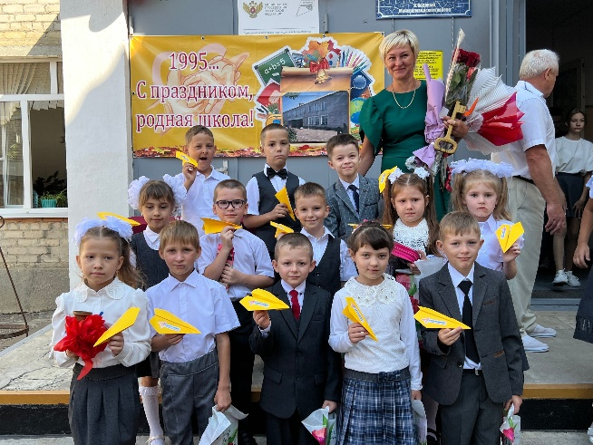

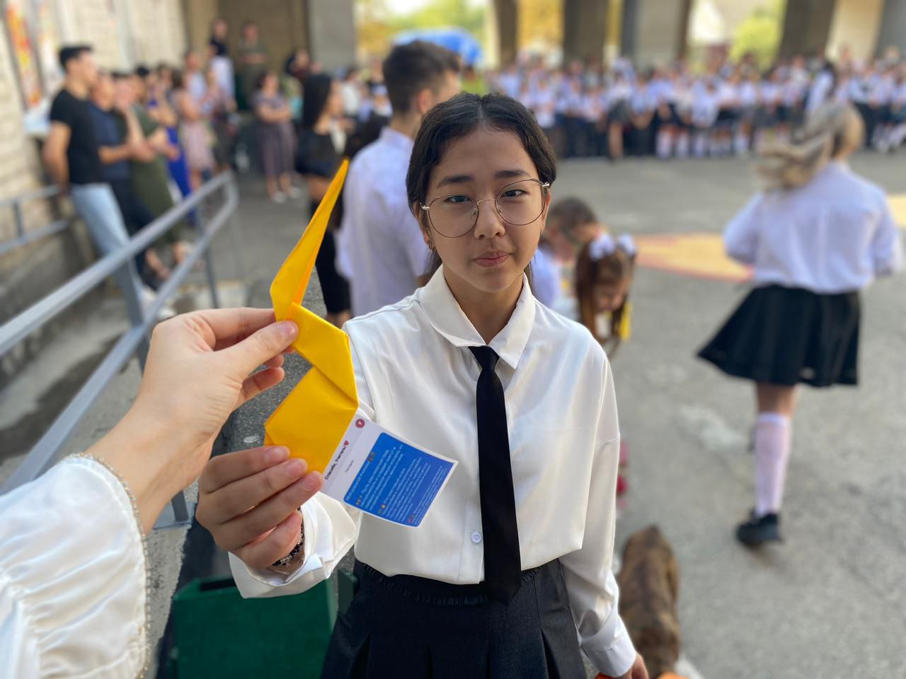



Ты всё ещё не смог пройти на новый уровень и стать полноценным участником Движения Первых? Еще не успел открыть мир проектов, которые изменят твою жизнь?

🚨 Срочно исправляем ситуацию! У нас появилась самая подробная в мире видеоинструкция о том, как успешно и быстро зарегистрироваться на сайте [будьвдвижении.рф](https://vk.com/away.php?to=http%3A%2F%2F%E1%F3%E4%FC%E2%E4%E2%E8%E6%E5%ED%E8%E8.%F0%F4&post=-215730903_3427&cc_key=).

Для участия в проектах и мероприятиях [Движения](https://vk.com/mypervie) регистрация обязательна. Только зарегистрированный участник получает возможность:

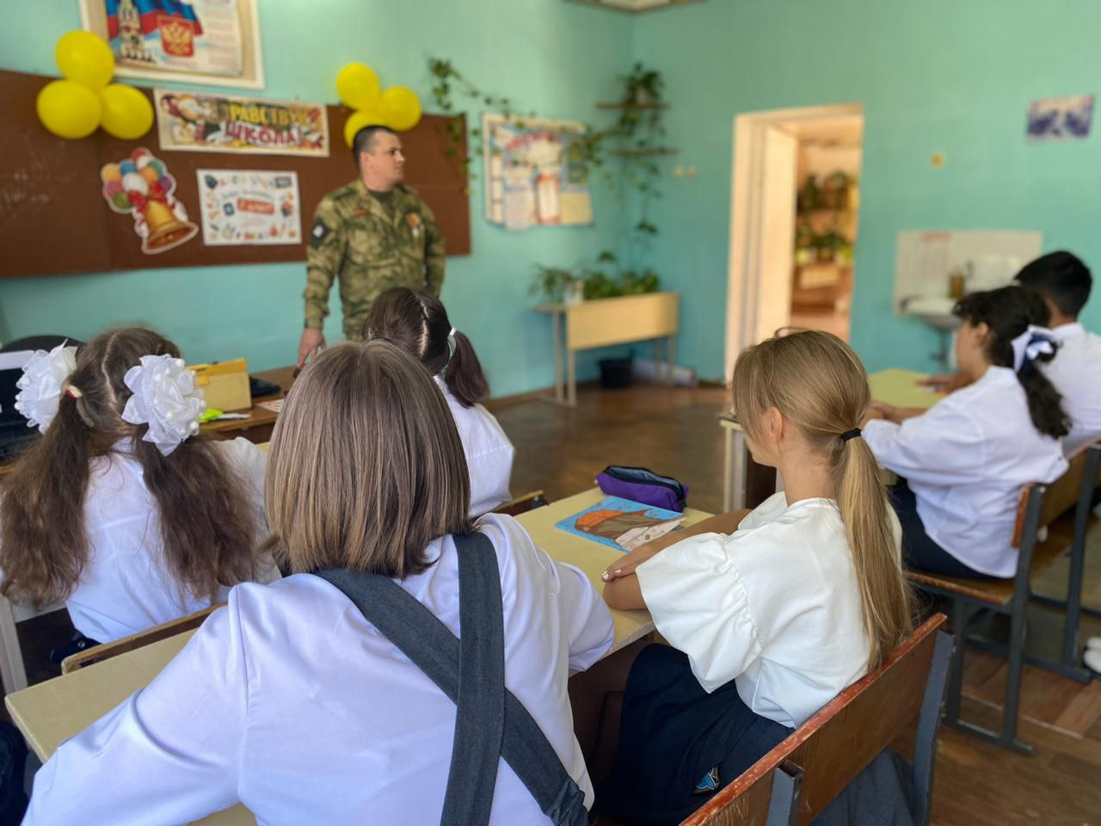самому участвовать в различных событиях, посещать актуальные мероприятия



📌объединяться в группы по интересам

развиваться как личность в атмосфере дружбы и взаимопомощи



продвигать свои инициативы и реализовывать проекты



получать поддержку коллектива



📌выступать в роли наставника и (или) организатора

📌делиться мечтами, идеями и воплощать их в жизнь.

Ну, что? Готов? Тогда скорее заглядывай в наш плейлист: <https://vk.cc/cqpGRN> и следуй инструкциям! Ждём твою заявку на сайте!  
Если у тебя еще остались вопросы, то ищи ответы на сайте [ответы.будьвдвижении.рф](https://vk.com/away.php?to=http%3A%2F%2F%EE%F2%E2%E5%F2%FB.%E1%F3%E4%FC%E2%E4%E2%E8%E6%E5%ED%E8%E8.%F0%F4&post=-215730903_3427&cc_key=) или спрашивай у нашей Службы Заботы по почте [zabota@rddm.team](mailto:zabota@rddm.team) или в мессенджере: [vk.com/im?sel=-219386415](https://vk.com/im?sel=-219386415)

Скорее официально становись участником Движения Первых!

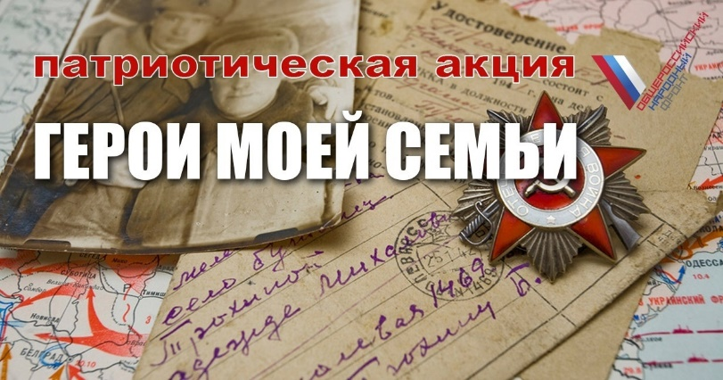

📚 1 сентября 2023 года в 7 классе прошел классный час. Нашем гостем стал папа Кузьменко Маргариты, ученицы 7 класса, Кузьменко Виталий Александрович.

Участник спецоперации — герой наших дней — поделился с ребятами тем, как он решился на участие в СВО — за его бой на передовой, большая любовь к родной стране и соотечественникам, желание защитить родных и близких людей.

👨‍👧‍👦Ребята задали ему много вопросов — о быте в условиях спецоперации, вооружении наших солдат, ведении боевых действий. На них воин-доброволец отвечал предельно честно и открыто.

👨‍💼💭Значение уроков мужества трудно переоценить, благодаря им мы передаём знания молодому поколению об истории нашей Родины, в частности, нашей малой Родины — хутора Садовый, воспитываем ребят на примере доблестных героев прошлого и современности, — сказал Виталий Кузьменко.

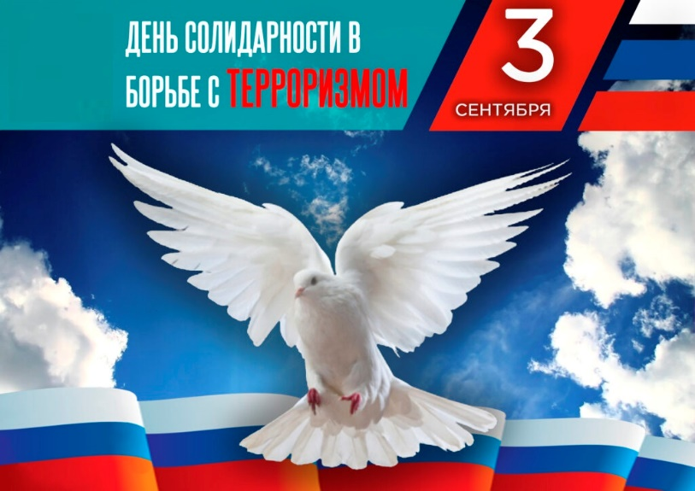

В новом учебном году в нашей школе продолжается традиция каждый понедельник начинать с исполнения гимна страны и поднятия государственного флага.

🎗️Сегодня на линейке мы отдали дань памяти детям, погибшим во время войн и террористических актов, вспомнив о трагическом событии, произошедшем в первые сентябрьские дни 2004 года в г. Беслане. Тогда во время террористического акта погибли несколько сотен человек, большинство из которых были дети.

🕯️В память о погибших во время войн и террористических актов, прошла минута молчания.

🕊️Светлая память погибшим! 🕊️

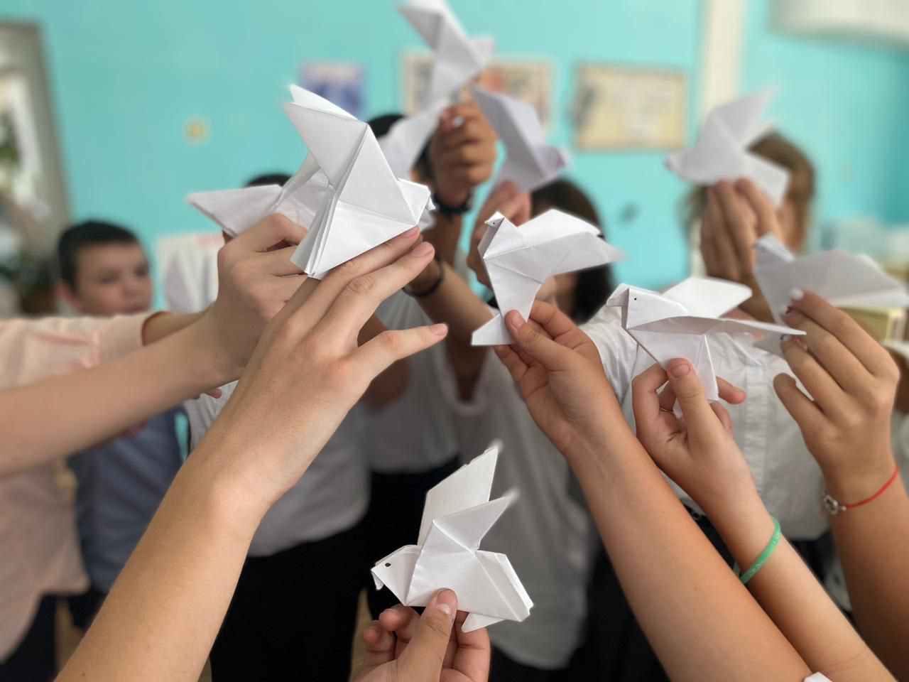

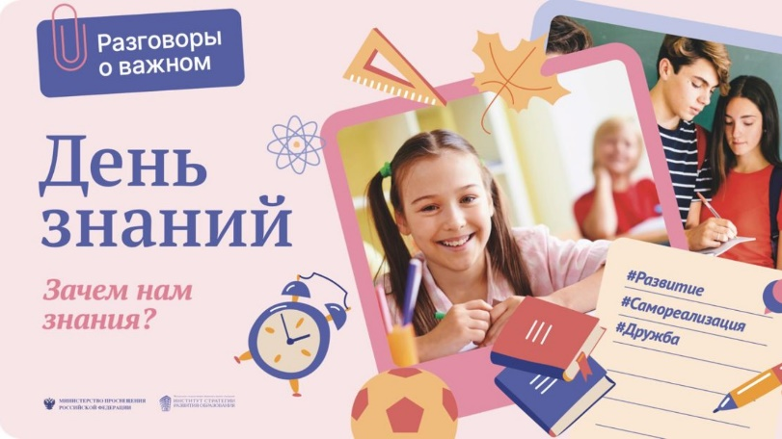

✅В нашей школе продолжается цикл внеурочных занятий "Разговоры о важном". Сегодня прошел урок на тему "Там, где Россия".

✅Россия – удивительная страна, самая большая по территории

в мире, с уникальным природным и географическим достоянием. Принятие ценности красоты неповторимого природного наследия нашего Отечества и его сохранение являются особой чертой жителей нашей страны.

✅Путешествуя с семьей или друзьями, мы расширяем свой кругозор, обогащаем свой опыт, получаем новые знания и

впечатления, благодаря которым мы можем еще больше гордиться нашей страной.

✅Наблюдения за природой являются важной частью формирования научной картины мира и эмоционального интеллекта обучающихся. Важно не только изучать, исследовать великое достояние нашей страны, но и беречь и ценить его.

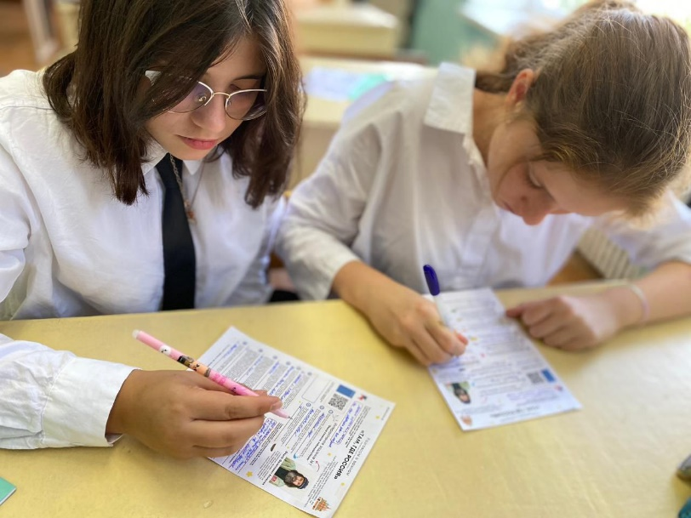

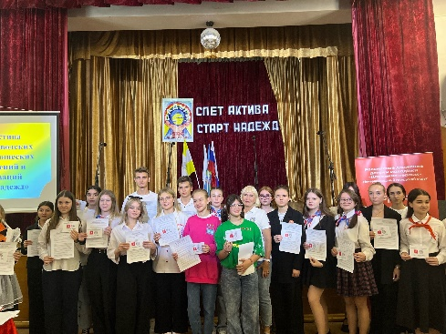🥳20 сентября 2023 года в Доме детского творчества состоялась торжественная церемония - посвящение в детско-юношескую общественную организацию «Радуга». Торжественную церемонию открыла [Петрич Ольга Изяславовна](https://vk.com/id466570194), директор МБУ ДО ДДТ.

💁🏻‍♀💬В этот торжественный день юным добровольцам вручили галстуки. Удостоверение члена Совета командиров Минераловодских детско-юношеских общественных организаций и объединений получила [Кузьменко Маргарита.](https://vk.com/taller111)

Впереди ребят ждёт большое количество познавательных и интересных конкурсов, ярких и незабываемых событий!



